ГУАП

КАФЕДРА № 43

ОТЧЕТ   
ЗАЩИЩЕН С ОЦЕНКОЙ

ПРЕПОДАВАТЕЛЬ

|  |  |  |  |  |
| --- | --- | --- | --- | --- |
|  |  |  |  | С.А. Рогачев |
| должность, уч. степень, звание |  | подпись, дата |  | инициалы, фамилия |

|  |
| --- |
| ОТЧЕТ ПО ЛАБОРАТОРНОЙ РАБОТЕ № 2 |
| **на тему: «ЛИНЕЙНЫЕ И ЦИКЛИЧЕСКИЕ СПИСКИ»** |
| по дисциплине: СТРУКТУРЫ И АЛГОРИТМЫ  ОБРАБОТКИ ДАННЫХ |
|  |
|  |

РАБОТУ ВЫПОЛНИЛА

|  |  |  |  |  |  |
| --- | --- | --- | --- | --- | --- |
| СТУДЕНТКА ГР. | №4631 |  |  |  | Д.А. Попова |
|  |  |  | подпись, дата |  | инициалы, фамилия |

Санкт-Петербург

2017 г.

2.1 Цель работы

Целью работы является изучение структур данных «линейный список» и «циклический список», а также получение практических навыков их реализации.

2.2 Задание на лабораторную работу

Реализовать структуры данных «линейный список» и «циклический список» в соответствии с заданным вариантом. Дополнительно программа должна осуществлять следующие операции:

1) Добавление/удаление элемента в список (с клавиатуры);

2) Вывод исходного и результирующего списков на экран;

3) Если списки являются многочленами, в выводе должна быть отражена степень каждого элемента.

Варианты задания приведены в таблице 2. Элементы последовательности, или коэффициенты многочлена (в зависимости от варианта) – числовые значения элемента списка, количество таких элементов списка равно длине последовательности, или количеству коэффициентов многочлена.

2.3 Порядок выполнения работы

1) выбрать вариант задания из подраздела 1.3 в соответствии с требованиями;

2) изучить теоретический материал, изложенный в учебном пособии;

3) разработать на языке программирования высокого уровня программу, выполняющую поставленную задачу с использованием заданной структуры данных;

4) написать отчет о работе;

5) защитить отчет.

К защите отчета по лабораторной работе, включающую демонстрацию работы программы, необходимо сформировать два или более контрольных примера.

2.4 Содержание отчета

Отчет должен содержать:

1) титульный лист;

2) цель работы;

3) вариант задания;

4) листинг программы, реализующей поставленную задачу с использованием заданных структур данных;

5) контрольные примеры;

6) выводы по работе.

3.Вариант задания

**Вариант №13**

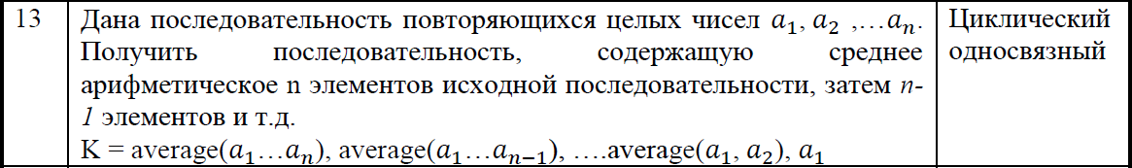

4.Листинг программы

5. Контрольные примеры

6. Выводы по работе